下面通过一个案例对定义列表的用法进行演示，如例2-3所示。
  - example03.html
- <!doctype html>
- <html>
- <head>
- <meta charset="utf-8">
- <title>ol元素的使用</title>
- </head>
- <body>
- <dl>
- <dt>计算机</dt> <!--定义术语名词-->
- <dd>用于大型运算的机器</dd> <!--解释和描述名词-->
- <dd>可以上网冲浪</dd>
- <dd>工作效率非常高</dd>
- </dl>
- </body>
- </html>
在例2-3中，定义了一个定义列表，其中<dt></dt>标记内为术语名词“计算机”，其后紧跟着3对<dd></dd>标记，用于对<dt></dt>标记中的名词进行解释和描述。
运行例2-3，效果如图2-5所示。
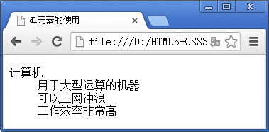
- 定义列表效果展示
从图2-5中可以看出，相对于<dt></dt>标记中的术语或名词，<dd></dd>标记中解释和描述性的内容会产生一定的缩进效果。

